Distribuční název: | Lollipop Monster
Premiéra: | 27.10.2011
Produkce: | Německo
Rok výroby: | 2011
Slogan:  Režie:  Scénář: | Drsné lolitky v městské džungli.  Ziska Riemann  Ziska Riemann, Luci van Org
Kamera: | Hannes Hubach
Střih: | Dirk Grau
Hrají: | Jella Haase, Sarah Horváth, Nicolette Krebitz, Thomas Wodianka
Středoškolačky Ari a Oona jsou odlišné typy a přesto jsou si podobné. Ari s blonďatými copy pochází z navenek spokojené trendy rodiny jako vystřižené z katalogu na panenky Barbie. Tmavovlasá Oona vyrůstající v uměleckém prostředí se zasekla v temném berlínském undergroundu osmdesátých let. Mezi cukrově růžovou panenkou a černě oděnou rockerkou však vzniká pevné pouto.  Společné pro obě dívky, řídící se svými pudy a instinkty je schopnost ničit se. Ari nezávazným sexem, Oona morbidními kresbami. Nové přátelství je vyvede z prostředí nefungujících rodin a pomáhá jim zvládnout pokrytectví okolí. Až do okamžiku, kdy dojde k události, která všechno změní.  Komiksové vyprávění, hořké i komické zároveň, je obohaceno animovanými vsuvkami, amatérským videem či hudebními klipy fiktivní expresivní kapely Zvíře (emotivní texty skupiny napsaly pro film samy scenáristky). |  |  | 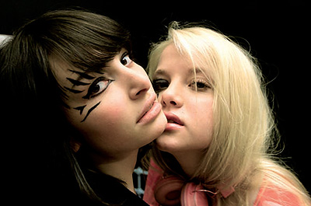  Německá debutující scenáristka a režisérka Ziska Riemann publikuje od roku 1997 vlastní komiksy a vytvořila i komiksový internetový časopis. Natočila několik krátkých filmů, píše povídky, scénáře a vydala sólové album.  Lollipop Monster byl s úspěchem uveden v letošní soutěži MFF Karlovy Vary.

